1.
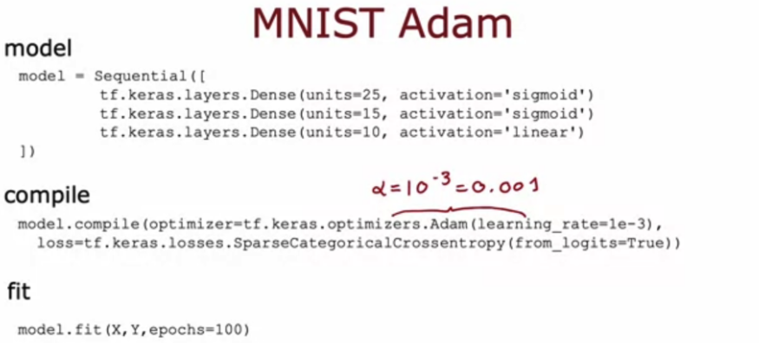
O otimizador Adam é o otimizador recomendado para encontrar os parâmetros ideais do modelo. Como o senhor usa o otimizador Adam no TensorFlow?

O otimizador Adam funciona somente com saídas Softmax. Portanto, se uma rede neural tiver uma camada de saída Softmax, o TensorFlow escolherá automaticamente o otimizador Adam.
A chamada para model.compile() usa o otimizador Adam por padrão
Ao chamar model.compile, defina o otimizador=tf.keras.optimizers.Adam(learning_rate=1e-3).
Correto. Defina o otimizador como Adam.
A chamada para model.compile() escolherá automaticamente o melhor otimizador, seja ele gradient descent, Adam ou qualquer outro. Portanto, não há necessidade de escolher um otimizador manualmente.

2.
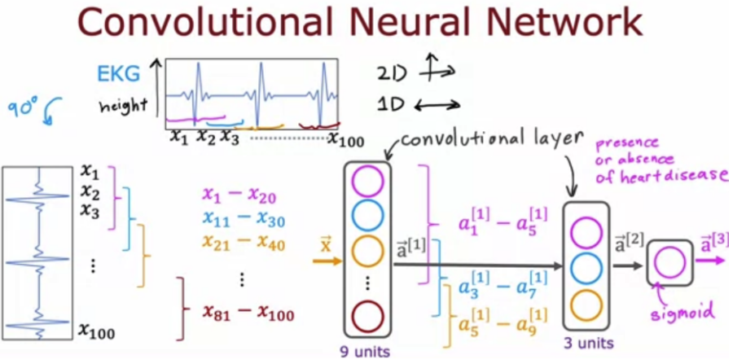
A aula abordou um tipo de camada diferente em que cada neurônio da camada não examina todos os valores do vetor de entrada que é alimentado nessa camada. Qual é o nome do tipo de camada discutido na aula?
camada convolucional
Correto. Para uma camada convolucional, cada neurônio recebe como entrada um subconjunto do vetor que é alimentado nessa camada.

camada 1D ou camada 2D (dependendo da dimensão da entrada)
Uma camada totalmente conectada
Camada de imagem

